

FACULDADE DE TECNOLOGIA SENAI DE DESENVOLVIMENTO GERENCIAL

SENAI – FATESG

CURSO SUPERIOR EM TECNOLOGIA EM ANALISE E DESENVOLVIMENTO

DOUGLAS WELLINGTON PIRES

LEONIDAS SANTOS FARIA

MARCOS PAULO DOS REIS GODOI

MARILAINNY MARTINS DA SILVA

**CONSTRUÇÃO DE SOFTWARE**

metodologia SCRUM

Goiânia,

2016

DOUGLAS WELLINGTON PIRES

LEONIDAS SANTOS FARIA

MARCOS PAULO DOS REIS GODOI

MARILAINNY MARTINS DA SILVA

**PROJETO INTEGRADOR**

metodologia SCRUM

Goiânia,

2016

**SUMÁRIO**

INTRODUÇÃO 4

1. Justificativa Metodologia Scrum 5

1.1 Transparência 5

1.2 Inspeção 5

1.3 Adaptação 6

2. Papeis No Método Scrum 6

2.1 Product Owner 6

2.2 Scrum Master 7

2.3 Dev Time 7

3. Dinâmica Do Scrum 7

3.2 Sprint Backlog 8

3.3 Entrega do Produto 9

3.4 Daily Meeting 9

3.5 Sprint Review 9

CONCLUSÃO 10

REFERÊNCIA 11

# INTRODUÇÃO

No processo de planejamento com os integrantes da equipe, responsável por realizar a PI (Projeto Integrador) de controle de estoque: Douglas Wellington, Marilainny Martins, Marcos Paulo e Leonidas Santos, em votação unanime, foi decidido que a escolha ideal para a metodologia a ser adotada será o método Scrum, os motivos serão abordados no contexto deste documento nos fatos e justificativas apresentadas.

# JUSTIFICATIVA METODOLOGIA SCRUM

Trata-se de uma metodologia ágil simples para gerenciar projeto complexo, os projetos são divididos em ciclos, são interativas, possui uma lista de atividades, por prioridade. A equipe decide quais são as atividades que são capazes de realizar conforme seus conhecimentos. Possui adaptação diante das inevitáveis mudanças. Baseado em transparência, consenso mútuo entre todos os participantes do projeto. Outra característica é o processo de inspeção continuo do que é produzido, um fator importante para saber se o projeto será entregue dentro do prazo estipulado.

## 1.1 Transparência

Devido à equipe ter pouca experiência em programação, e os níveis serem diferente de conhecimento, a divisão de tarefas ajusta a equipe, onde cada integrante irá basear em seus conhecimentos para decidir quais atividades poderá realizar com maior qualidade e entregar dentro do prazo estimado.

## 1.2 Inspeção

Todos os integrantes terão as atividades dividas e acompanhadas, sabendo se estão entregando suas tarefas dentro do prazo combinado e conforme foi solicitado. Nas reuniões diárias, através das ferramentas Trello e Project Microsoft.

## 1.3 Adaptação

Novamente devido à inexperiência em relação à trabalho em projetos, a equipe necessita de uma metodologia que facilita novas adaptações, conforme o andamento do projeto, estas poderão ser feitas e ajustadas a tempo de entregar o projeto na data prevista, conforme problemáticas forem surgindo.

# PAPEIS NO MÉTODO SCRUM

Na metodologia Scrum teremos os papeis de Scrum Master, Product Owner e Dev Team. Onde cada parte interessada terá seu papel bem definidos.

## 2.1 Product Owner

É o ponto central de liderança sobre o produto, que decide quais recursos ou quais as funcionalidades serão construídas e quais a ordens de prioridade eles devem ser feitos, ele comunica a visão aos outros participantes da equipe, qual é o objetivo a ser alcançado no projeto. Conforme foi passado pelo nosso Product Owner representado pelo professor Márcio Giovane, as especificações essenciais do projeto e as atividades a serem realizadas, através da documentação PI2016-2-DOC-ORIENTADOR-FINAL.pdf, que serão analisadas pelo dev time que estarão realizando uma analise de requisito mais detalhada das funcionalidades solicitadas, em reuniões futuras com os devidos stakeholders.

## 2.2 Scrum Master

É o responsável por ajudar todos os envolvidos, ajudando a equipe a desenvolver o projeto, facilitando o trabalho da equipe e se comunicando diretamente com todos os Stakeholder do projeto. Foi decidido que o participante Douglas irá exercer o trabalho de Scrum Master, buscando com o time as soluções para as problemáticas que forem surgindo, representando o papel de líder solicitado no requisito do projeto, este ficando responsável pela entrega do material e produto final através do moodle.

## 2.3 Dev Time

O time é formado por 4 integrantes, que estão responsável pelo desenvolvimento das tarefas que serão divididas em Sprint e representadas pelo gráfico de Gantt. Em uma reunião de planejamento os integrantes determinaram quais atividades cada integrante irá executar e a data prevista de entrega das funcionalidades. Tendo como objetivo atender todos os requisitos solicitados, e oferecer ao product owner a melhor solução de suas principais fontes de desperdícios e a má gestão de estoque.

# DINÂMICA DO SCRUM

Primeiramente estaremos estudando a visão do produto em um todo, e quais as funcionalidades serão entregue, o que será realizado para atender a necessidade do product owner, determinando qual o objetivo a ser alcançado e entregue.

**3.1 Product Backlog**

É a visão de um todo do produto e todas suas funcionalidade e requisitos, para este gerenciamento será utilizando a ferramenta Trello, onde os integrantes do dev time terão acesso online, e poderão acompanhar os dados conforme as atividades forem sendo realizadas, mantendo todas as equipes atualizadas e com as informações transparente para todo intrigantes do dev time.

Todo o planejamento do projeto está baseado no time boxed de duas semanas, da data do dia 17/11/2016 a data 06/11/2016. Baseado na documentação fornecida para o projeto integrador: PI2016-2-DOC-ORIENTADOR-FINAL.pdf

## 3.2 Sprint Backlog

As tarefas serão divididas por prioridade e nível de importância que serão realizadas, conforme as principais necessidades do cliente.

* Analise de requisitos;
* Planejamento das tarefas;
* Funcionalidades do Sistema;
* Documentação;

Essas serão divididas em Sprint do produto, agendada e destinada a um integrante do time, para isso estaremos utilizando a ferramenta Trello, onde foi criado um board – Projeto Integrador, neste foi separado com o Papeis, Visão do Produto, Sprint backlog, Sprint em Andamento, Sprint Pendente, Entregas de Sprint, por comodidade separada por data.

Link de convite para acesso ao projeto aos professores foi enviado por e-mail:

<https://trello.com/b/VrsPpYvB/projeto-intregador>

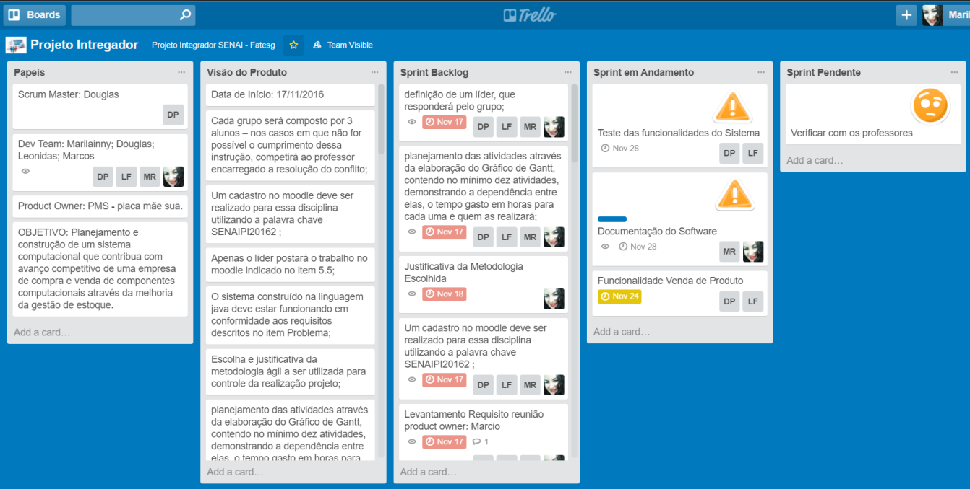

Figura 1 – Projeto Integrador – Planejamento Scrum

## 3.3 Entrega do Produto

As entregas serão realizadas todos os dias a partir do dia 17/11/2016 até a data final dia 29/11/2016, onde os artefatos serão enviados ao product owner, através do site moodle, conforme solicitado pelo mesmo, na data até o dia 29/11/2016, onde o líder do grupo irá enviar o projeto finalizado até ás 22h00min.

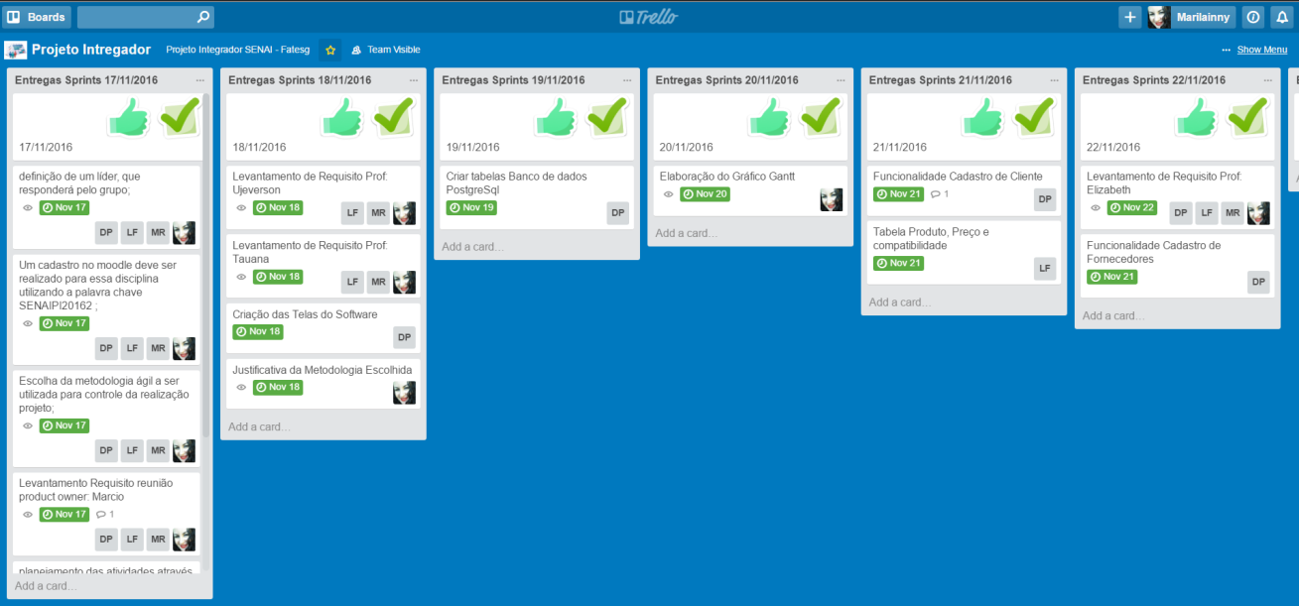

Figura 2 – Projeto Integrador – Entrega de Tarefas.

## 3.4 Daily Meeting

As reuniões diárias serão realizadas em sala de aula com todo o dev time na duração de 15 minutos, para verificar o que foi feito, o que será feito, e se há algum impedimento, além da reunião diária, nós estaremos se comunicando via aplicativo whatapps, onde foi criado um grupo com todos os integrantes de dev time, e o acompanhamento das sprints pela ferramenta Trello, utilizando os quadros de Sprints: Backlog Product, Backulog Sprint em Andamento, Sprint em Pendente e Sprint de entregas. Todo este processo será realizado diariamente e acompanhado por toda a equipe e monitorado pelo gráfico de Gantt.

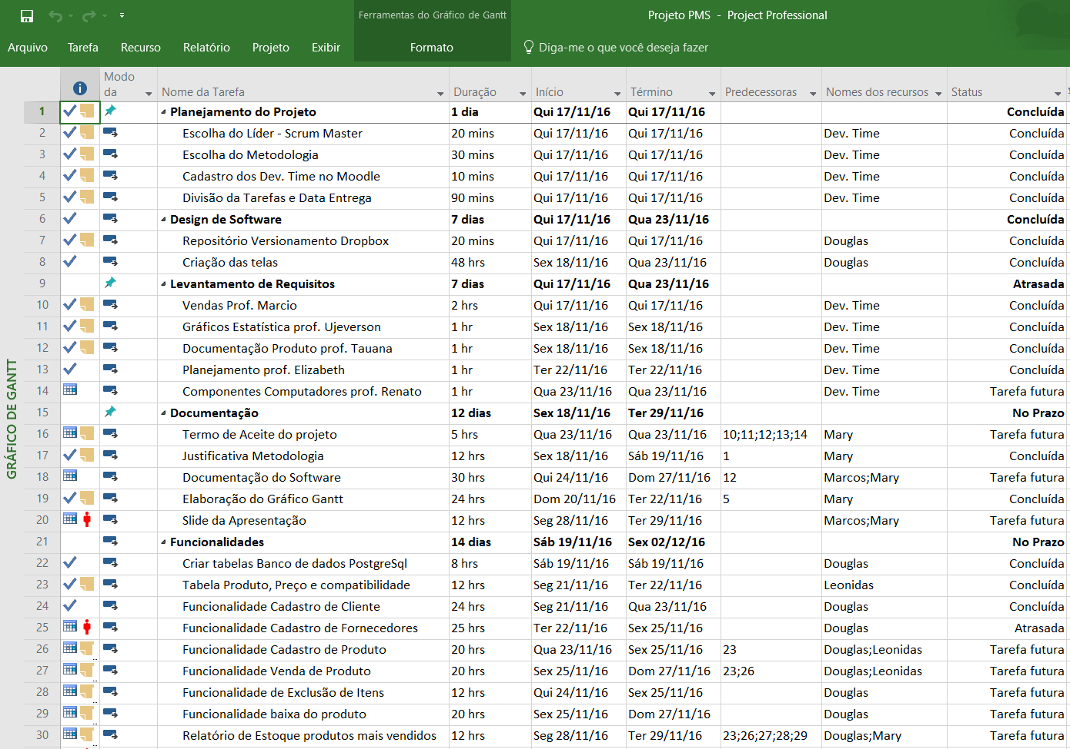

Figura 3 – Projeto Integrador – Planejamento das Atividades.

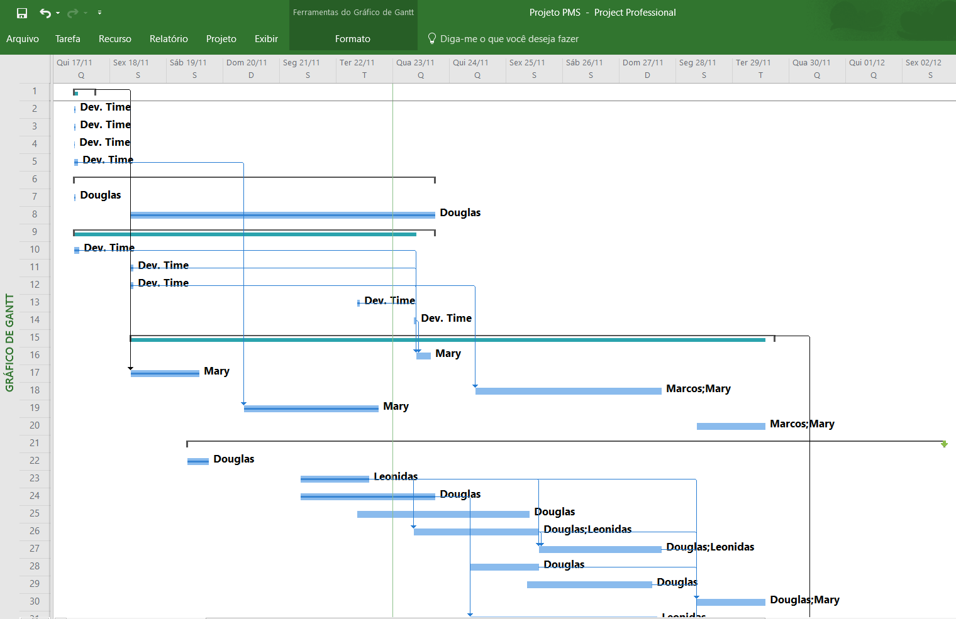

Figura 4 – Projeto Integrador – Gráfico de Gantt

## 3.5 Sprint Review

Além desta ferramenta estaremos seguindo o cronograma estabelecido no gráfico de Gantt, para acompanhamento do tempo, dependências, status do projeto.

A cada entrega será feita uma revisão para analisar o que está prejudicando a entrega mais eficiente das sprints, para buscamos formas de evitar ou buscar novos meios para agilizar o desenvolvimento e as entregas e verificar o que está facilitando e ajudando a equipe evoluir para está utilizando com mais constância.

# CONCLUSÃO

A metodologia Scrum é a melhor metodologia analisada para este projeto, pelos fatores principais de trabalho em equipe, comunicação diária, entrega constante de funcionalidade, controle de prazos e organizacional, sua metodologia poderá facilitar que a equipe pode realizar o trabalho projeto integrador dentro do prazo e com a qualidade necessária.

Por ser uma metodologia simples e fácil de gerenciar toda a equipe poderá se envolver independente do grau de conhecimento em analise de desenvolvimento. E devido sua inclusão de modificações, a equipe pode está preparada para mudança conforme o andamento do projeto, sem necessidade de refazer todo o processo novamente.

Conforme foi justificado por este documento, todo o processo pode ser realizado na metodologia Scrum, em conformidade com o projeto que foi designado a equipe realizar, assim estaremos trabalhando dentro dos princípios desta metodologia para alcançar o objetivo solicitado.

# REFERÊNCIA

Vieira, Denissonl. *Scrum - Aprenda Scrum em 9 minutos*. Publicado em 24 de jun de 2015 <https://www.youtube.com/watch?v=XfvQWnRgxG0&t=169s> Acessado na data: 18/11/2016.